临清市卫生健康局
2022年政府信息公开工作年度报告

根据《中华人民共和国政府信息公开条例》和《山东省政府信息公开办法》有关规定，特向社会公布2022年度临清市卫生健康局政府信息公开工作报告。本报告由总体情况、主动公开政府信息情况、收到和处理政府信息公开申请情况、政府信息公开行政复议和行政诉讼情况、存在的主要问题及改进情况、其他需要报告的事项共6个部分组成。本报告中所列数据的统计期限自2022年1月1日起至2022年12月31日止。
一、总体情况
（一）主动公开情况
在临清人民政府网站公开信息1709条，其中卫健局信息公开内容有机构职能、政府会议、政策文件、政策解读、管理和服务公开、行政权力、执行公开、建议提案办理、扶贫攻坚、财政信息、行政执法信息、环境保护、社会公益事业建设、疫情防控、市场监管与安全生产、应急管理、人事信息、政务动态、基础建设、组织管理、公共企事业单位信息公开等21项，累计主动公开政府信息2259条，2022年更新1709条，全文电子化率达100%。与2021年主动公开信息273条，信息发布总数极大上升，信息发布内容更全面，其中将公共企事业单位公开信息细化为6项，包括基础信息、资质标识、医院环境、医疗服务、行风与投诉、科普健教与便民服务，新增发布公共企事业单位公开信息861条，群众使用更便捷，利用率更高。
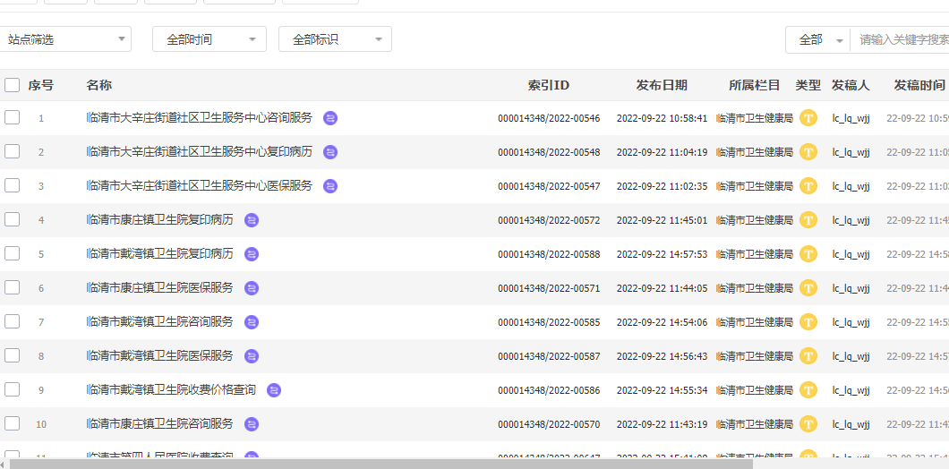
- 依申请公开情况
2022年市卫健局收到1份公开信息的申请。
（三）政府信息管理情况
市卫健局办公室负责局信息公开管理工作，完善公开制度，及时开展政务信息公开问题整改，规范信息归类管理，确保信息公开的及时性、准确性。
（四）平台建设情况
通过在临清市政府门户网站和卫健局公众号“临清卫生健康”两个平台，向社会公开政务信息。
（五）监督保障情况
市卫健局将卫生健康政务公开工作纳入“一把手”工程，“一把手”亲自抓好做实政务公开。坚持谋划引领，强化领导责任，构建政务公开“一盘棋”工作格局。印发临清市卫生健康系统信息主动公开基本目录及责任分工、政务公开制度、政务公开考核标准、信息公开指南等4个文件，明确信息公开内容及发布程序，做到事事有章可循、有规可依、有据可查。
二、主动公开政府信息情况
第二十条第（一）项
信息内容 | 本年制发件数 | 本年废止件数 | 现行有效件数
规章 | 0 | 0 | 0
行政规范性文件 | 0 | 0 | 0
第二十条第（五）项
信息内容 | 本年处理决定数量
行政许可 | 618
第二十条第（六）项
信息内容 | 本年处理决定数量
行政处罚 | 52
行政强制 | 0
第二十条第（八）项
信息内容 | 本年收费金额（单位：万元）
行政事业性收费 | 0
三、收到和处理政府信息公开申请情况
（本列数据的勾稽关系为：第一项加第二项之和，  等于第三项加第四项之和） |  |  | 申请人情况
 |  |  | 自然人 | 法人或其他组织 |  |  |  |  | 总计
 |  |  |  | 商业企业 | 科研机构 | 社会公益组织 | 法律服务机构 | 其他
一、本年新收政府信息公开申请数量 |  |  | 0 | 0 | 0 | 0 | 0 | 0 | 0
二、上年结转政府信息公开申请数量 |  |  | 0 | 0 | 0 | 0 | 0 | 0 | 0
三、本年度办理结果 | （一）予以公开 |  | 0 | 0 | 0 | 0 | 0 | 0 | 0
 | （二）部分公开（区分处理的，只计这一情形，不计其他情形） |  | 0 | 0 | 0 | 0 | 0 | 0 | 0
 | （三）不予公开 | 1.属于国家秘密 | 0 | 0 | 0 | 0 | 0 | 0 | 0
 |  | 2.其他法律行政法规禁止公开 | 0 | 0 | 0 | 0 | 0 | 0 | 0
 |  | 3.危及“三安全一稳定” | 0 | 0 | 0 | 0 | 0 | 0 | 0
 |  | 4.保护第三方合法权益 | 0 | 0 | 0 | 0 | 0 | 0 | 0
 |  | 5.属于三类内部事务信息 | 0 | 0 | 0 | 0 | 0 | 0 | 0
 |  | 6.属于四类过程性信息 | 0 | 0 | 0 | 0 | 0 | 0 | 0
 |  | 7.属于行政执法案卷 | 0 | 0 | 0 | 0 | 0 | 0 | 0
 |  | 8.属于行政查询事项 | 0 | 0 | 0 | 0 | 0 | 0 | 0
 | （四）无法提供 | 1.本机关不掌握相关政府信息 | 0 | 0 | 0 | 0 | 0 | 0 | 0
 |  | 2.没有现成信息需要另行制作 | 0 | 0 | 0 | 0 | 0 | 0 | 0
 |  | 3.补正后申请内容仍不明确 | 0 | 0 | 0 | 0 | 0 | 0 | 0
 | （五）不予处理 | 1.信访举报投诉类申请 | 0 | 0 | 0 | 0 | 0 | 0 | 0
 |  | 2.重复申请 | 0 | 0 | 0 | 0 | 0 | 0 | 0
 |  | 3.要求提供公开出版物 | 0 | 0 | 0 | 0 | 0 | 0 | 0
 |  | 4.无正当理由大量反复申请 | 0 | 0 | 0 | 0 | 0 | 0 | 0
 |  | 5.要求行政机关确认或重新  出具已获取信息 | 0 | 0 | 0 | 0 | 0 | 0 | 0
 | （六）其他处理 | 1.申请人无正当理由逾期不补正、行政机关不再处理其政府信息公开申请 | 0 | 0 | 0 | 0 | 0 | 0 | 0
 |  | 2.申请人逾期未按收费通知要求缴纳费用、行政机关不再处理其政府信息公开申请 | 0 | 0 | 0 | 0 | 0 | 0 | 0
 |  | 3.其他 | 0 | 0 | 0 | 0 | 0 | 0 | 0
 | （七）总计 |  | 0 | 0 | 0 | 0 | 0 | 0 | 0
四、结转下年度继续办理 |  |  | 0 | 0 | 0 | 0 | 0 | 0 | 0
四、政府信息公开行政复议、行政诉讼情况
行政复议 |  |  |  |  | 行政诉讼
结果  维持 | 结果纠正 | 其他结果 | 尚未  审结 | 总  计 | 未经复议直接起诉 |  |  |  |  | 复议后起诉
 |  |  |  |  | 结果维持 | 结果纠正 | 其他  结果 | 尚未  审结 | 总计 | 结果维持 | 结果  纠正 | 其他  结果 | 尚未审结 | 总计
0 | 0 | 0 | 0 | 0 | 0 | 0 | 0 | 0 | 0 | 0 | 0 | 0 | 0 | 0
五、存在的主要问题及改进情况
通过多途径、多手段、多层次、全方位的政府信息公开体系建设，市卫健局政务公开工作取得了良好成效，群众满意率逐年上升，但是，距离上级要求和人民群众期盼还有一定距离。
1、信息公开渠道仍然较少。公开渠道单一，公开覆盖面不够广。
2、信息公开的规范性有待进一步提升。在信息公开公开方面工作程序还不够规范，存在信息目录分类杂乱，公开内容与目录说明不相符，信息格式不规范等问题。
3、信息公开的实用性有待提高。信息公开数量虽然较多，但涉及公众切身利益、需要公众广泛知晓的民生领城、重点领域和政策解读等信息公开数量不足。
下一步，市卫健局将进一步加强对政府信息公开工作的组织领导，制定切实可行的措施，以求真务实的作风，扎实做好政府信息公开工作，重点抓好以下四个方面：
1、进一步提高对政府信息公开工作的认识。切实提高机关干部对做好政务信息公开工作的认识，作为加强廉政建设的一项重要措施，营造良好的卫生事业发展环境。
2、进一步加强对政务信息公开工作的领导和监督，层层落实责任，定期督查通报，确保把政府信息公开、办事公开工作落到实处。
3、进一步健全和完善信息公开各项制度。规范和完善政务、信息公开的内容、形式，对涉及公众关心的重大问题、重大决策应该公开的及时公开，同时有区别地抓好对内与对外公开，提高公开针对性、实效性。
4、进一步做好政务、信息公开资料建档工作，做到政务信息公开有据可查。
六、其他需要报告的事项
2022年，按照《国务院办公厅关于印发〈政府信息公开信息处理费管理办法〉的通知》（国办函〔2020〕109号）规定的按件、按量收费标准，没有产生信息公开处理费。
市卫健局高度重视提案办理工作，认真落实和办理市政协委员提出的有关卫生健康工作方面的提案，明确专人负责，确保在规定时间内办结。2022年根据市政协提案办理工作要求，共承办十五届一次会议提案7件，全部在规定时限内办复。
如对本报告有任何疑问，请与临清市卫生健康局办公室联系。联系方式：0635-7101860，山东省临清市龙山路南段卫生健康局302房间。

临清市卫生健康局
2023年1月18日

